二十四节气话养生丨立冬至，调补脾肾、敛阴护阳
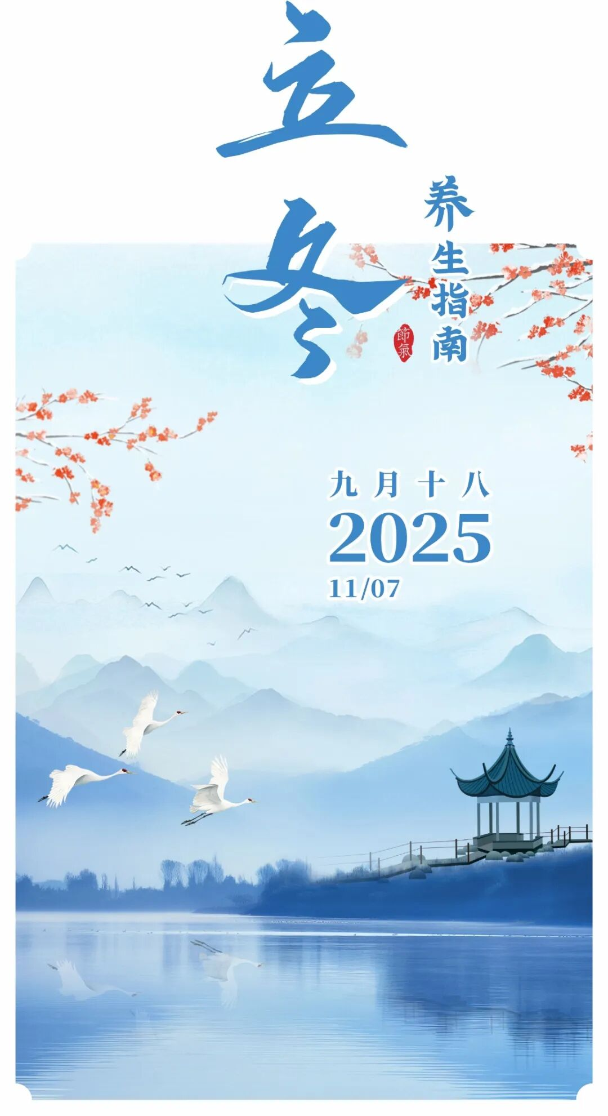
立冬，是二十四节气中的第十九个节气，也是冬季的起始。立，建始也；冬，终也，万物收藏也。立冬意味着自然界的生气开始闭蓄，万物进入休养、收藏的状态。气候也由秋季的少雨干燥向阴雨寒冻的冬季气候过渡。
立冬在古代社会也是“四时八节”之一，是非常重要的节日。在中国部分地区，至今仍保留着祭祖、饮宴、迎冬等民俗。同时，立冬也有吃饺子、吃甘蔗、吃生葱等食俗。
冬季起居养生以敛阳养阴为根本，《黄帝内经》中指出，冬日养生要：“早卧晚起，必待日光”。也就是说，在寒冷的冬季，不要因扰动阳气而破坏人体阴阳转换的生理机能。早睡晚起能保证充足的睡眠，有利于阳气潜藏、阴精蓄积。
气温下降时，要注重保暖，但也要注意室内空气流通，每天至少开窗通风半小时，以保持空气新鲜。同时，家庭环境应保持适宜的温度，避免室内过于干燥，可使用加湿器等。
立冬气温多在5-15℃，昼夜温差大且常阴雨，着装需兼顾保暖防湿与应对温差：内层选纯棉或德绒保暖内衣、长袖T恤；中层搭薄羊毛衫或针织开衫；外层备防风防水的短款羽绒服、薄棉服或加绒风衣。
早晚外出可戴薄毛线帽、轻薄围巾，穿高腰薄绒裤或加穿薄秋裤，选加绒防滑短靴或厚底运动鞋，保持脚部干爽；遇降雨时换外层防水款，晴好正午可脱外层，避免出汗受凉。
根据“秋冬养阴”“冬季养肾”的原则，冬季宜适量多食咸味食品，例如海带、紫菜、海蜇等。
此外，为抵御寒冷，冬季还应酌情进补温热护阳之品。
常见的温热性食物包括：牛肉、羊肉、鹿肉、刀豆、芥菜、香菜、南瓜、桂圆、栗子、大枣、核桃、鸡肉、鳝鱼等，另如海参，性平味咸，能滋阴润燥、补肾益精，亦是冬季滋补佳品。
立冬后，运动时间应选在早晨阳光出现以后；晚饭后不宜外出进行激烈运动。冬季阳气需伏藏，汗多泄气、剧烈运动均有悖于此，因此宜选择八段锦、太极拳、散步等轻缓运动，以身体微微汗出为度。尤其心脑血管及呼吸系统疾病患者，不仅要禁止剧烈运动，还需避免寒冷刺激。
很多人喜欢通过冬泳健身，但冬泳并非人人适宜。其运动强度大、氧气消耗高，对心肺功能要求严苛，因此身体素质较差或患有慢性病的中老年人，需谨慎选择。
立冬之后，降温风大，日常出行可戴帽子保暖防寒。更需注意的是，冬季是心脑血管疾病高发阶段，寒冷刺激易引发血管收缩，因此做好头部保暖、防范头寒尤为重要。
冬季鼻黏膜直接接触冷空气，会导致黏液分泌减少，鼻子的“屏障”作用也容易减弱。建议用拇指外侧沿鼻梁、鼻翼两侧上下按摩，每次30次左右，晨起、晚睡前各做1次，有助于提高鼻子的耐寒能力。
颈部是人体的“要塞”，不仅布满血管，还分布着许多重要穴位。冬季防护时，穿立领装、戴围巾都是好办法，既能阻挡寒风，又能为颈部保暖。
腰部是“带脉”循行之处，尤其是脊椎两旁的后腰位置，为肾脏所居。肾喜温恶寒，日常用双手搓腰，有助于疏通带脉、强壮腰脊，还能起到固精益肾的作用。
寒从脚下生，防脚寒泡脚注意三点：水温控制在40℃左右，水量淹没踝关节；每次泡20~30分钟，不时添加热水保持水温，泡至皮肤微红即可；泡足后擦干，按摩足趾和脚掌心2~3分钟。
羊肉性温热，是补阳御寒的佳品；当归补血活血；生姜散寒暖胃。特别适合冬季手脚冰凉、畏寒怕冷、气血不足的人群。此方源自中医古籍《金匮要略》，是冬季温补的经典药膳。
山药补脾肺肾，性质平和，不燥不腻；乌鸡滋阴清热，枸杞滋补肝肾，红枣补中益气。此汤品性味平和，适合大多数人冬季平补，能有效增强体力免疫力。
花生和红枣都是补血的佳品，能改善冬季面色苍白。粥品本身易于消化，能温暖肠胃，特别适合早餐食用，为一天提供充足热量。性质温和，是立冬后非常好的日常养生粥品。
冬季干燥，木耳和山药都有滋阴润燥的功效。木耳被誉为“肠道清道夫”，有助于清除体内垃圾。对预防冬季心血管疾病有辅助作用。

